Bab 7
Kelas dan Obyek / Instance di Java

Bab ini merupakan implementasi dari pola pikir obyek yang telah dibahas pada bab 2 di depan. Secara spesifik, bab ini akan membahas tentang definisi kelas pada Java, pembuatan instance / obyek, serta nested class (kelas di dalam kelas). Selain itu, bab ini juga akan membahas kelas String sebagai contoh dari API standar di Java, sehingga pembaca bisa memperoleh gambaran cara menggunakan kelas yang telah disediakan oleh Java sehingga tidak akan kesulitan membaca manual untuk mempelajari berbagai kelas standar lainnya.

7.1 Kelas dan Obyek / Instance
Kelas merupakan cetak biru dari berbagai obyek. Kelas merupakan generalisasi dari sekian banyak obyek. Pada dasarnya kita sudah memahami hal ini secara alami dalam kehidupan sehari-hari kita. Pada saat kita melihat banyak manusia di sekitar kita, kita akan memperhatikan atribut atau apa yang dipunyai oleh manusia-manusia tersebut (masing-masing mempunyai hidung, bibir, telinga, kepala, rambut, dan lain-lain) serta manusia-manusia tersebut bisa melakukan apa saja (masing-masing orang bisa berjalan, berlari, tidur, dan lain-lain). Setelah itu melalui proses yang disebut sebagai abstraksi, kita akan mempunyai gambaran dalam pemikiran kita bahwa cetak biru manusia adalah suatu entitas yang mempunyai atribut hidung, bibir, telinga, kepala, rambut, dan lain-lain, serta mempunyai perilaku / behaviour berjalan, berlari, tidur, dan lain-lain. Secara skematis, proses abstraksi tersebut bisa digambarkan sebagai berikut:

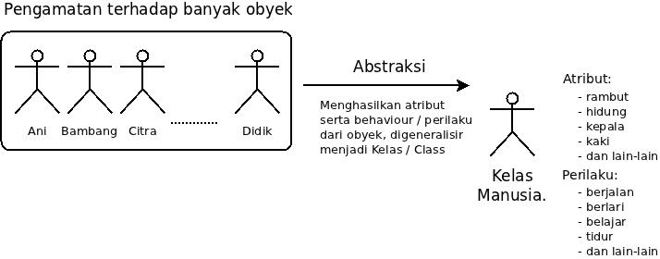
Gambar 7.1: Proses abstraksi dari pengamatan banyak obyek ke kelas
Gambar di atas merupakan contoh dari proses abstraksi, dimulai dari pengamatan terhadap banyak obyek sehingga bisa menghasilkan suatu kelas yang merupakan cetak biru dari berbagai obyek tersebut.

7.2 Mendefinisikan Kelas
Kelas merupakan bangunan utama dari paradigma pemrograman berorientasi obyek. Rerangka paling sederhana untuk mendefinisikan kelas di Java adalah sebagai berikut:

class NamaKelas {

…
…
definisi atribut / field / variabel anggota
…
…
definisi method
…
…

}

Tentu saja tanpa atribut dan method, kelas tetap bisa dikompilasi, meskipun tidak ada manfaatnya. Secara konvensi, nama kelas diawali dengan huruf besar dan jika lebih dari satu kata maka kata berikutnya huruf besar (misalnya NamaKelas). Isi dari kelas merupakan definisi dari atribut serta method dan ditulis di dalam tanda kurung kurawal ({ … }).

7.2.1 Atribut / Field / Property
Atribut merupakan karakteristik yang dimiliki oleh kelas yang bersangkutan. Definisi dari atribut dilaksanakan dengan cara berikut ini:

modifier tipe nama

Contoh:

public int kode;
private char agama;
protected programStudi;

Modifier atau seringkali juga diterjemahkan dengan “pemodifikasi” merupakan penentu bagaimana atribut tersebut bisa diakses, dengan kata lain, modifier menentukan apa saja yang bisa mengakses atribut tersebut. Berikut ini adalah modifier yang terdapat dalam Java untuk atribut:

7.2.2 Method

7.2.3 Nilai Kembalian (Return Value)

7.2.4 Kata Kunci this

7.2.5 Konstruktor Sebagai Method untuk Inisialisasi Obyek

7.2.6 Method Finalizer Sebagai Method Destruktor

7.3 Kelas dan Pewarisan

7.4 Kelas dan Interface

7.5 Access Modifier

7.6 Mendefinisikan Obyek

7.7 Nested Class

7.7.1 Pengertian Nested Class

7.7.2 Kategori Nested Class

Static Nested Class

Inner Class

7.8 Kelas String

